Te damos la bienvenida
Primerito

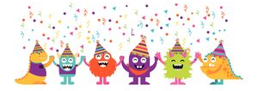
QUÉ LINDO VOLVER A ENCONTRARNOS…

¿Están preparados?

ACTIVIDAD N°1
¡A REPASAR!
- LOS INVITAMOS A PONERSE CÓMODOS, BUSCAR LA CARTUCHERA Y LEER SOLITO O CON AYUDA DE UN FAMILIAR LA SIGUIENTE CONSIGNA…
¡LO VAS A HACER GENIAL!
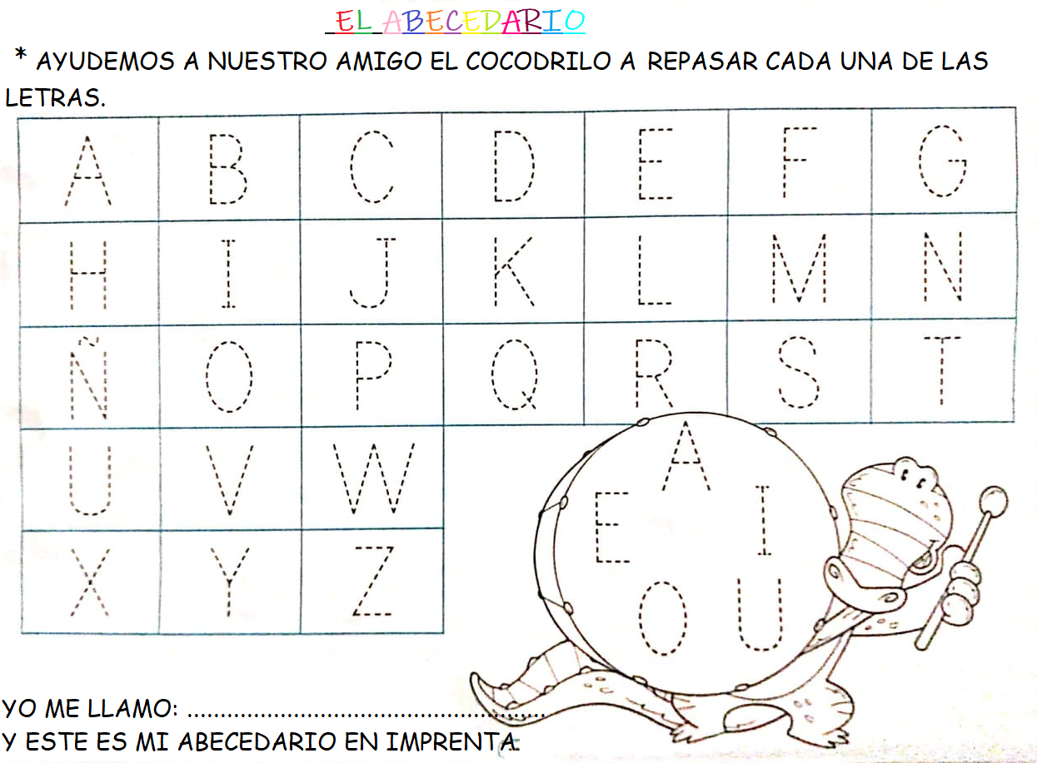
¡MUY BIEN!

ACTIVIDAD 2
LA LISTA DE MI FAMILIA
- EN ESTA OPORTUNIDAD NOS VOLVEMOS A ENCONTRAR PARA REALIZAR UNA LISTA CON LOS NOMBRES DE LOS INTEGRANTES DE NUESTRA FAMILIA EN EL CUADERNO.
- ANTES DE COMENZAR A RESOLVER, LO PRIMERO QUE VAMOS A HACER ES ESCRIBIR EL DÍA Y LA FECHA. LUEGO, VAMOS A RECORDAR LO TRABAJADO EN EL AULA CLASES ANTERIORES. PENSEMOS JUNTOS…
¿CÓMO SE HACÍA UNA LISTA?
¿ESCRIBIAMOS HACIA EL COSTADO O HACIA ABAJO?¿TE ACORDÁS?

¡¡VAMOS, MANOS A LA OBRA ESTOY SEGURA QUE LO VAS A HACER MUY BIEN!!
¡¡EXCELENTE!!
- AHORA VAMOS A ESCRIBIR LOS NOMBRES EN PAPELITOS BLANCOS O DE COLOR PARA GUARDARLOS EN NUESTRA CAJITA MÁGICA DE LAS PALABRAS CUANDO NOS VEAMOS EN LA ESCUELA.
- EJEMPLO
MÍA
LAURA
JUAN

ACTIVIDAD 3
MI NOMBRE DE DIFERENTES FORMAS
- PARA RESOLVER ESTA ACTIVIDAD VAMOS A NECESITAR 3 PLASTILINAS (PUEDEN SER DEL MISMO COLOR, DIFERENTES O LAS QUE VOS QUIERAS) EN LO POSIBLE BLANDITAS PARA PODER MANIPULARLAS MEJOR.
- ¡AHORA TE INVITO A QUE ARMES LAS LETRAS PARA FORMAR TU NOMBRE!
¿TE ANIMAS?
** TAMBIEN PODES ARMAR OTROS NOMBRES O PALABRAS **

- AHORA TE PROPONGO FORMAR TU NOMBRE, PERO CON DIFERENTES OBJETOS DE LA CASA, (PODES USAR TELA, HILO, LIBROS, LÁPICES, O LO QUE TENGAS A MANO). VAS A VER LO LINDO QUE QUEDA CON DIFERENTES TEXTURAS Y COLORES.

EJEMPLO:
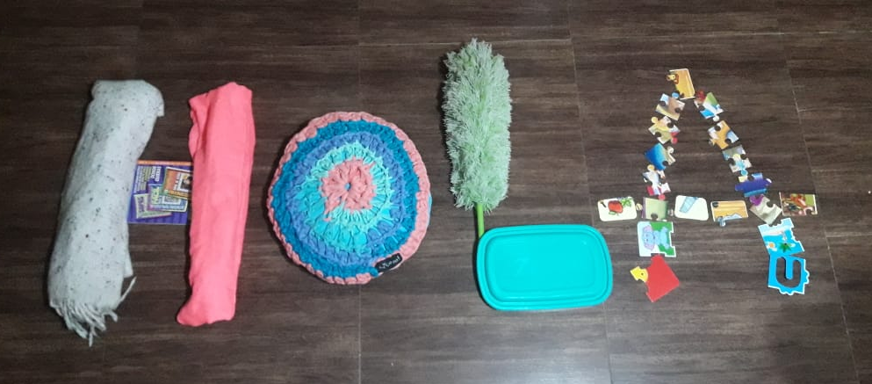
ME GUSTARÍA VER LO GENIAL QUE TE QUEDARON, SI PODÉS MANDAME UNA FOTITO

ACTIVIDAD 4
- PARA TERMINAR, LOS INVITAMOS A AYUDAR A NUESTRO AMIGO MONSTRUITO BEBÉ A REENCONTRARSE CON SU MAMÁ.
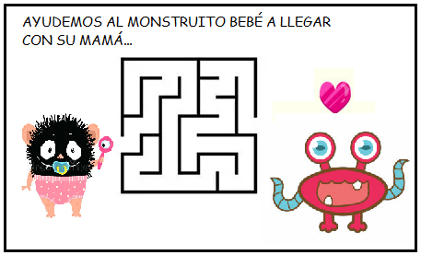
¡¡EXCELENTE TRABAJO!!
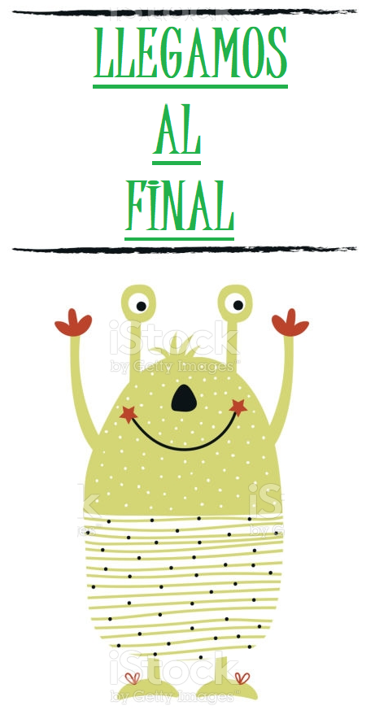

¡HICISTE UN EXCELENTE TRABAJO!
FELICITACIONES
LA SEÑO

